# 电视刷机步骤

1. 软件存在U盘根目录，且U盘的格式为FAT32格式，大小不超过16G，软件名改为：MstarUpgrade.bin长按遥控器上按键（音量+），上电，待电视指示灯闪灯就可以了。

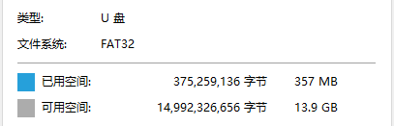

# 电视激活步骤

1.关注“品为道”微信公众号；2.进入技术支持；3进入微信平台（登录名密码请联系管理员）；

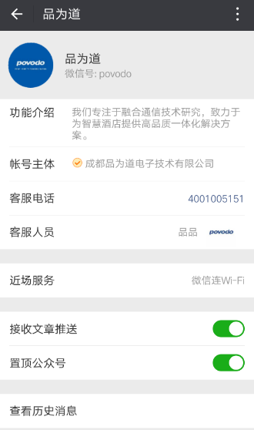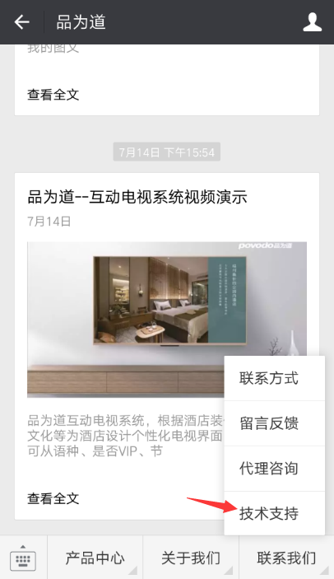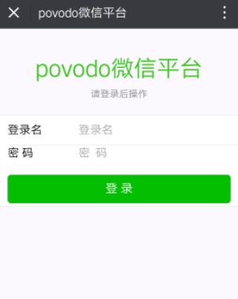

4激活设备；5选择酒店和方案；6扫描二维码；7填写房间号并提交；

